

|  |
| --- |
|  |

**АНТЕННЫЙ ИЗМЕРИТЕЛЬНЫЙ КОМПЛЕКТ**

**АИК 1-40Б/02**

**КНПР.464965.003-02**

**Заводской № 040822132**

**АЛЬБОМ ГРАФИКОВ**

**ФОРМУЛЯР часть 2**

**КНПР.464965.003-02 ФО**

**г. КУРСК**

СОДЕРЖАНИЕ

|  |  |  |
| --- | --- | --- |
|  |  | Стр. |
|  | График (типовой) зависимости коэффициента усиления от частоты  АС П6-140-1 № 040822132 | 3 |
|  | График (типовой) зависимости коэффициента усиления от частоты  АС П6-140-2 № 040822132 | 4 |
|  | График (типовой) зависимости коэффициента усиления от частоты  АС П6-140-3 № 040822132 | 5 |
|  | График (типовой) зависимости коэффициента усиления от частоты  АС П6-140-4 № 040822132 | 6 |
|  | График зависимости коэффициента усиления от частоты  МШУ ММ0118.SFSF № 040822132 | 7 |
|  | График зависимости коэффициента усиления от частоты  МШУ ММ1826.KFKF № 040822132 | 8 |
|  | График зависимости коэффициента усиления от частоты  МШУ ММ2640.KFKF № 040822132 | 9 |
|  | График зависимости ослабления кабеля от частоты  КИ0118.SMSM № 040822132 | 10 |
|  | График зависимости ослабления кабеля от частоты  КИ1840.KMKM № 040822132 | 11 |
|  |  |  |

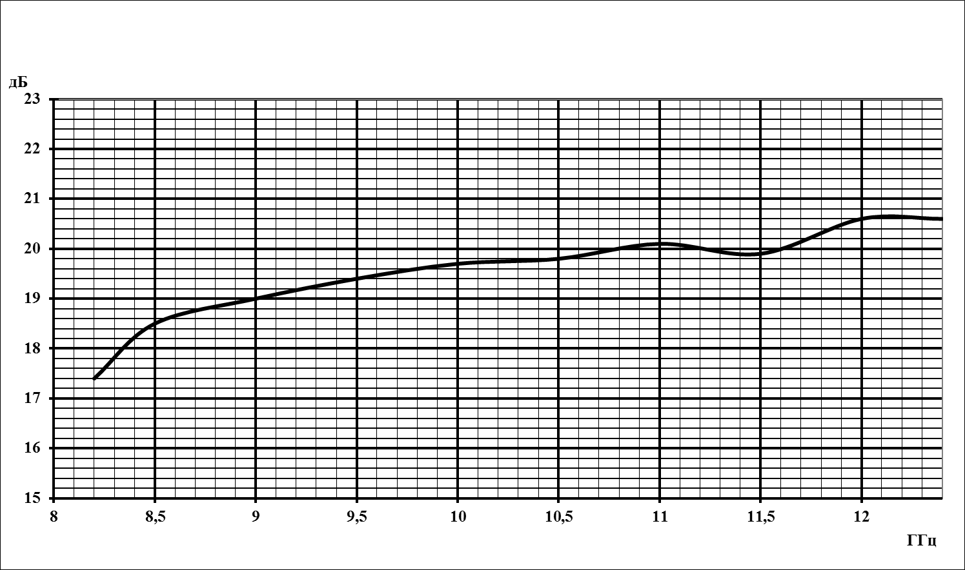

**Антенный измерительный комплект АИК 1-40Б/02**

**Изделие: Антенная система П6-140-1 зав.№040822132**

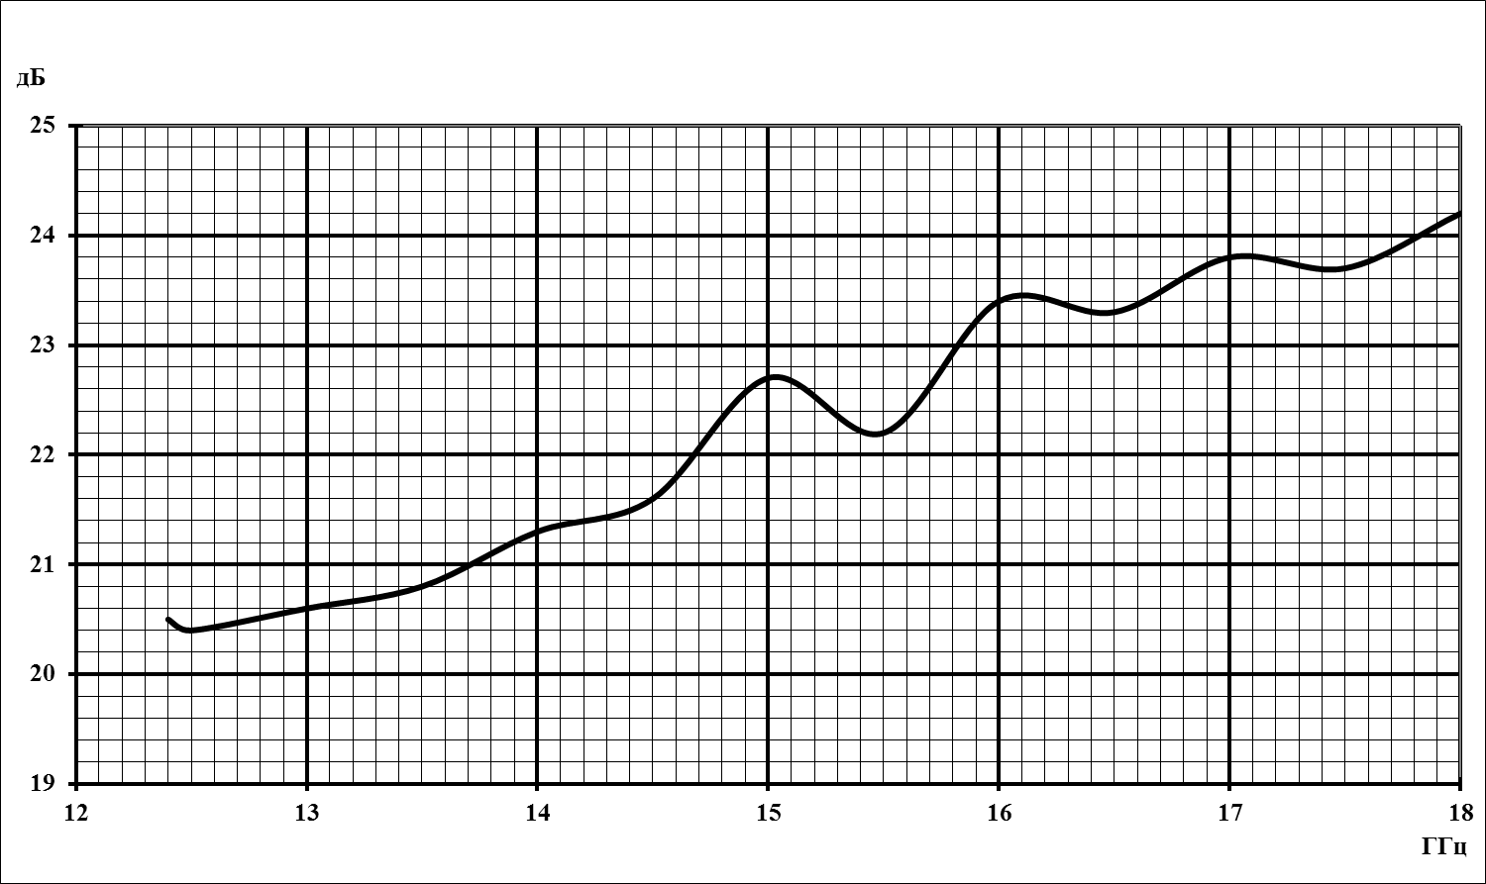

**Антенный измерительный комплект АИК 1-40Б/02**

**Изделие: Антенная система П6-140-2 зав.№040822132**

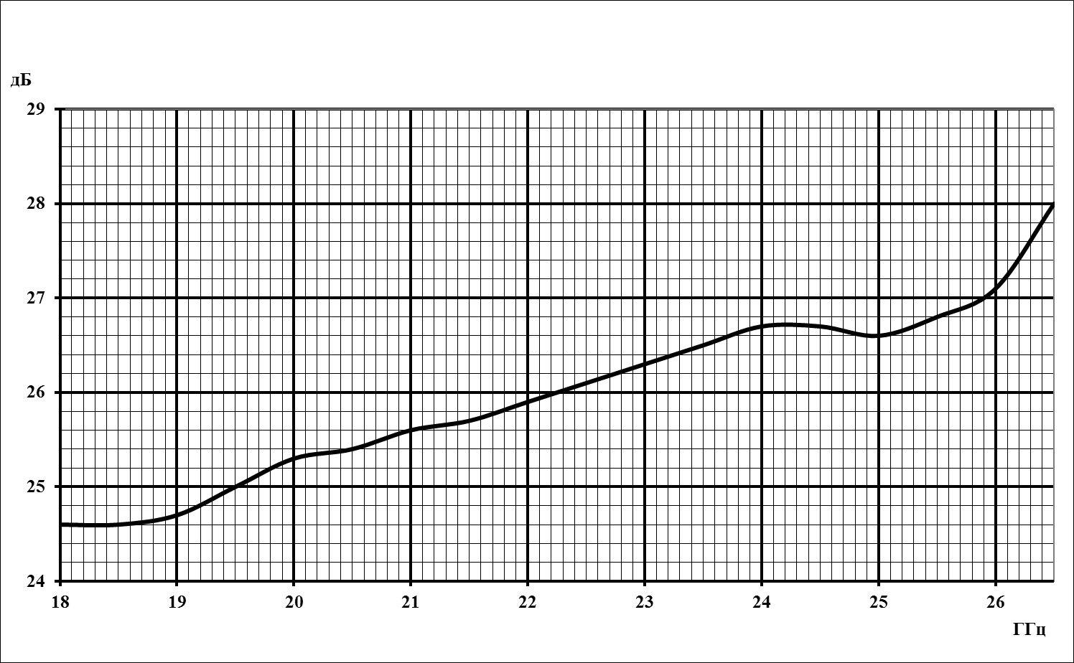

**Антенный измерительный комплект АИК 1-40Б/02**

**Изделие: Антенная система П6-140-3 зав.№040822132**

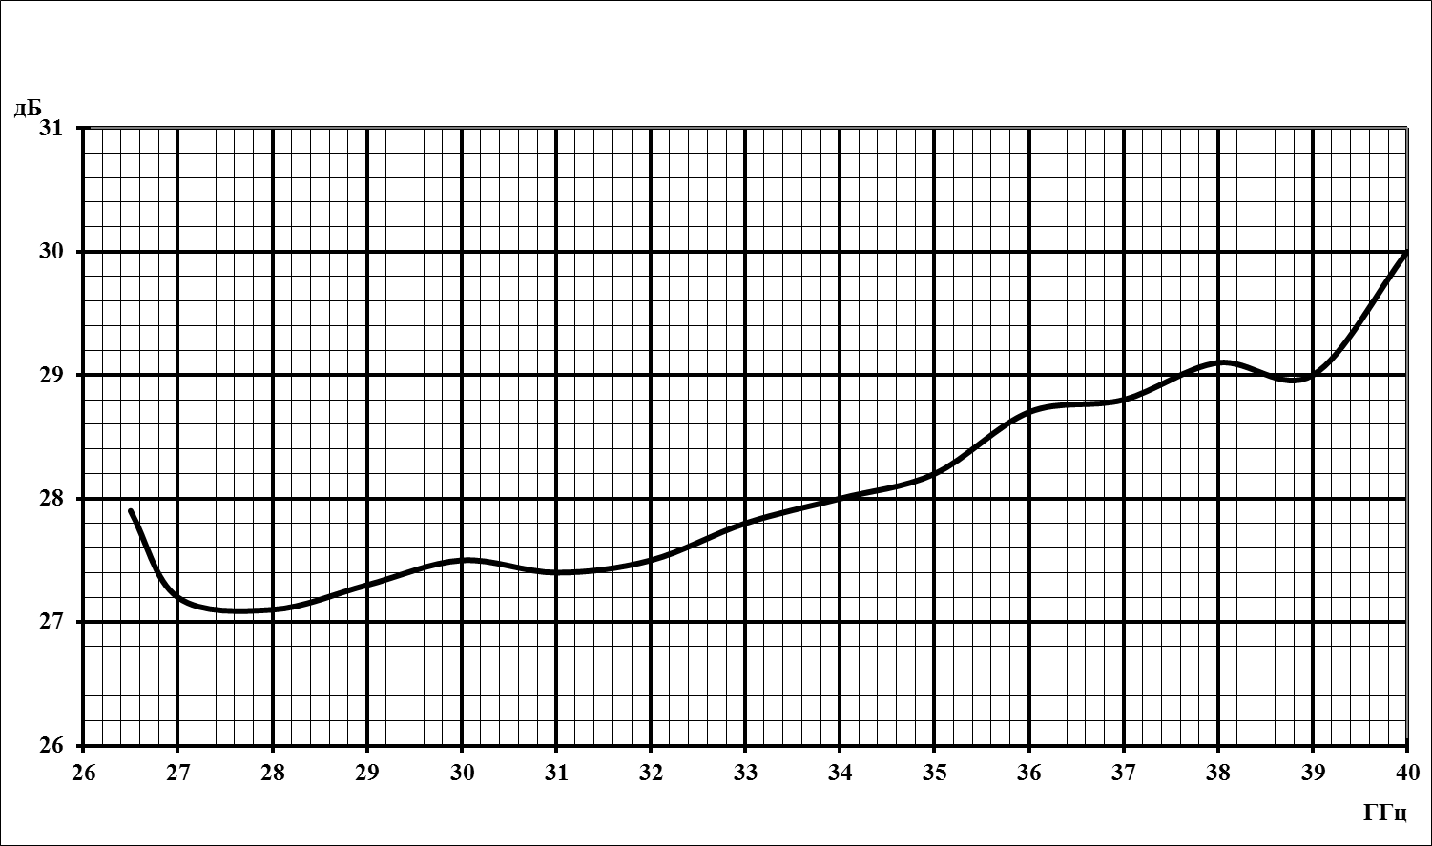

**Антенный измерительный комплект АИК 1-40Б/02**

**Изделие: Антенная система П6-140-4 зав.№040822132**

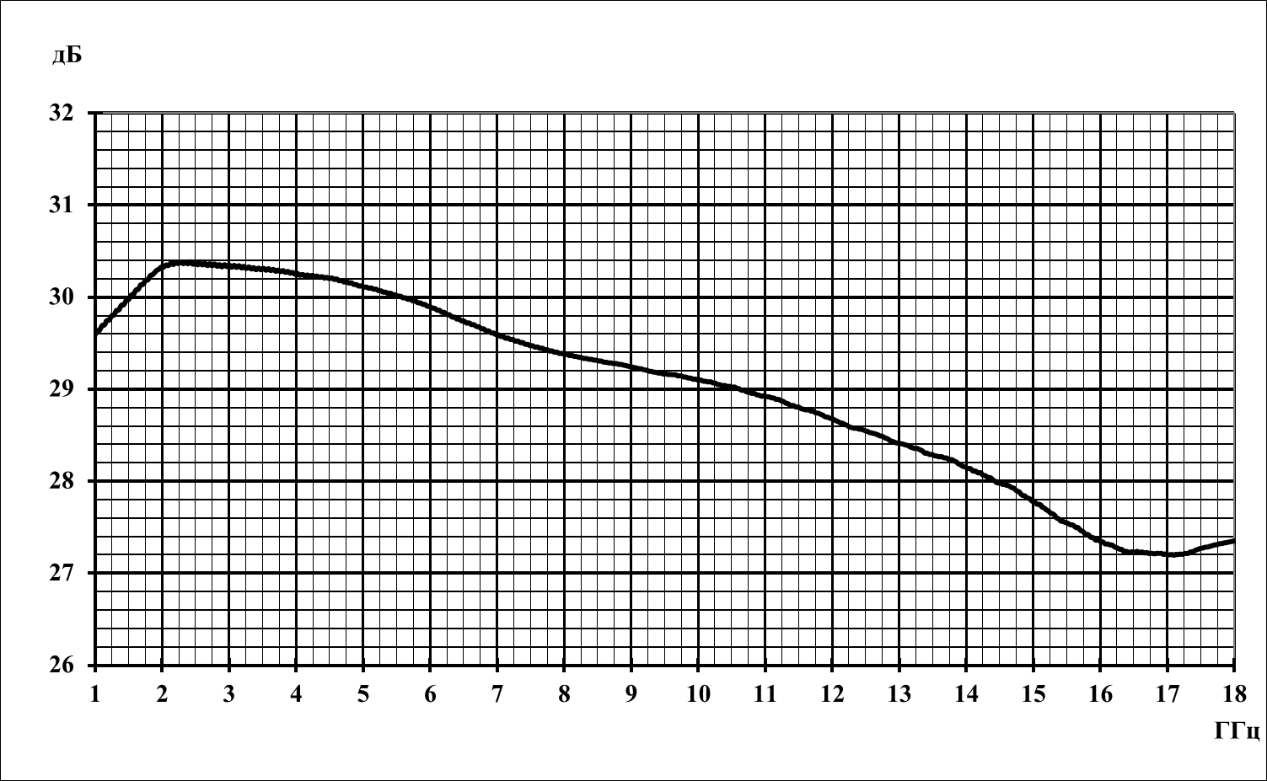

**Антенный измерительный комплект АИК 1-40Б/02**

**Изделие: МШУ ММ0118.SFSF зав. №040822132**

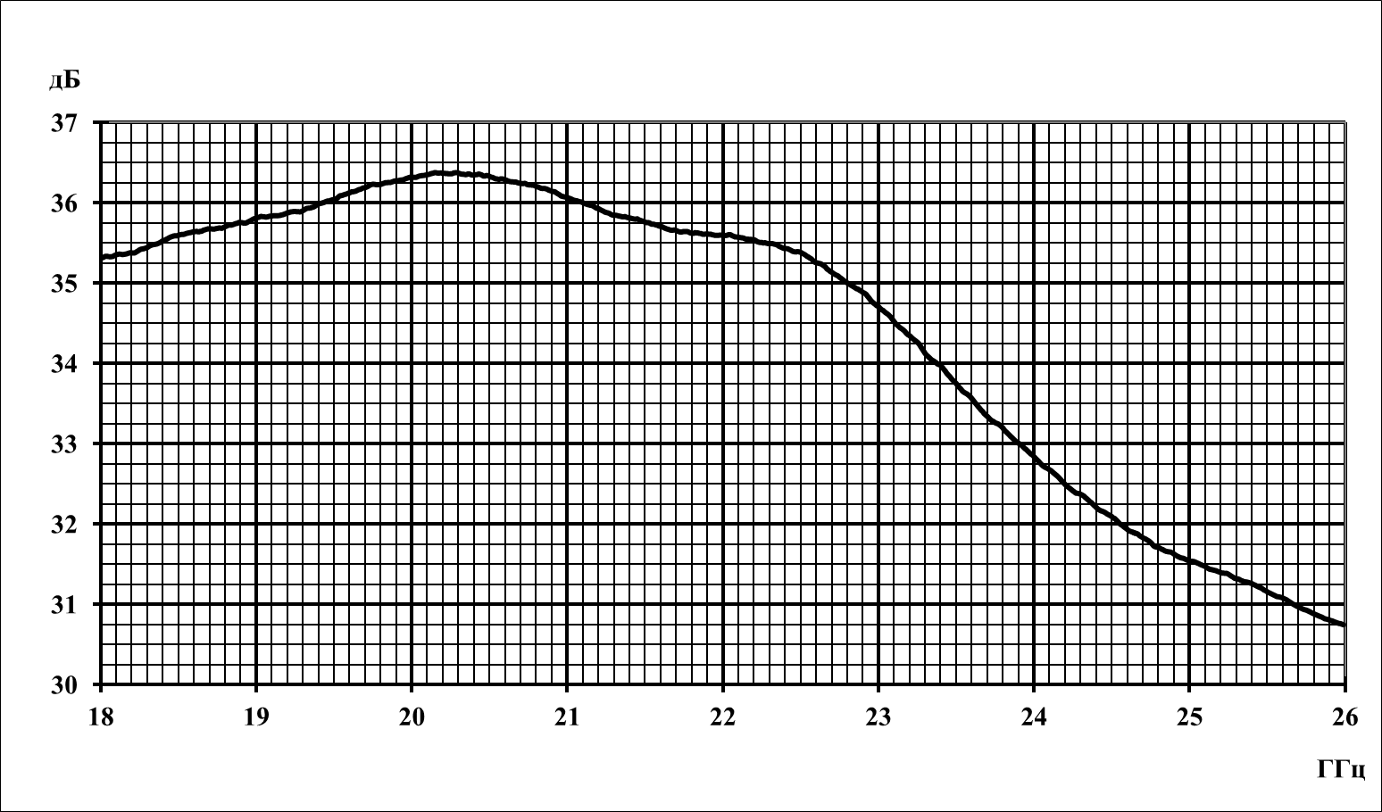

**Антенный измерительный комплект АИК 1-40Б/02**

**Изделие: МШУ ММ1826.KFKF зав. №040822132**

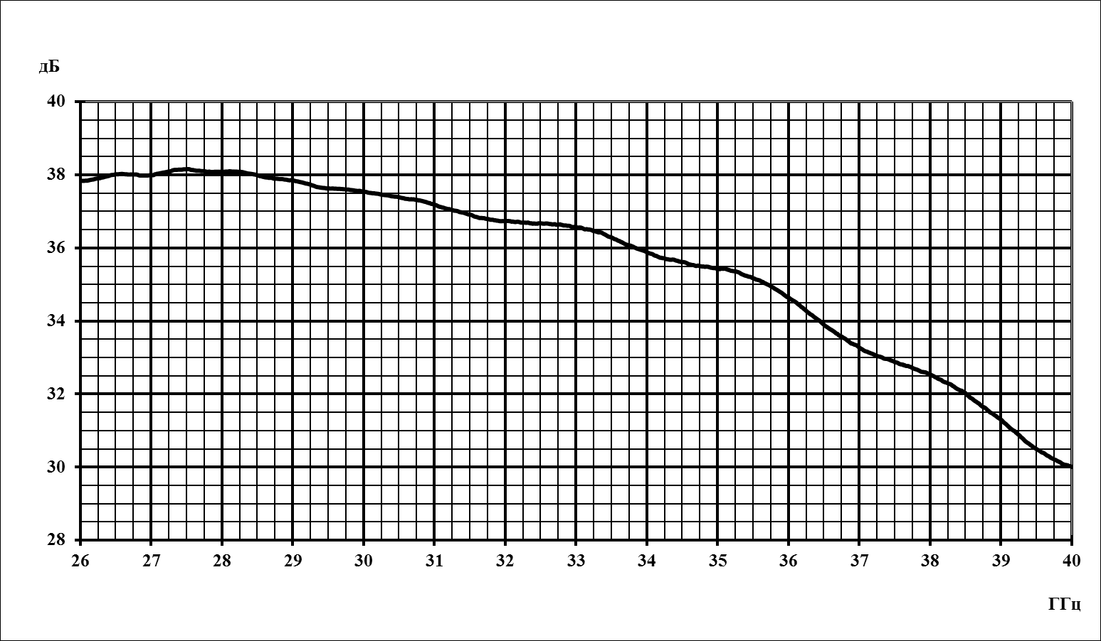

**Антенный измерительный комплект АИК 1-40Б/02**

**Изделие: МШУ ММ2640.KFKF зав. №040822132**

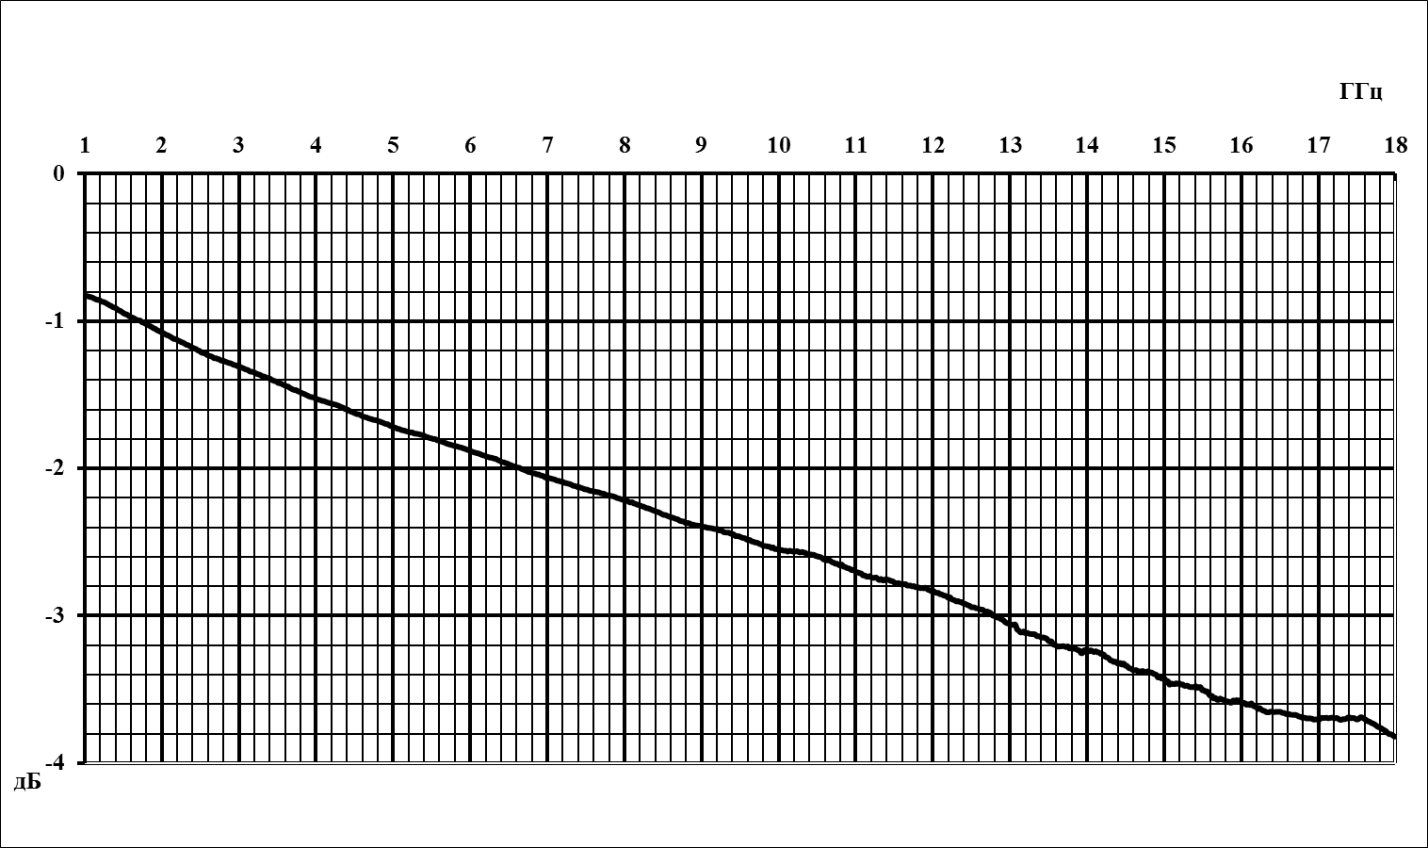

**Антенный измерительный комплект АИК 1-40Б/02**

**Изделие: Кабель измерительный КИ 0118 SMSM зав.№040822132**

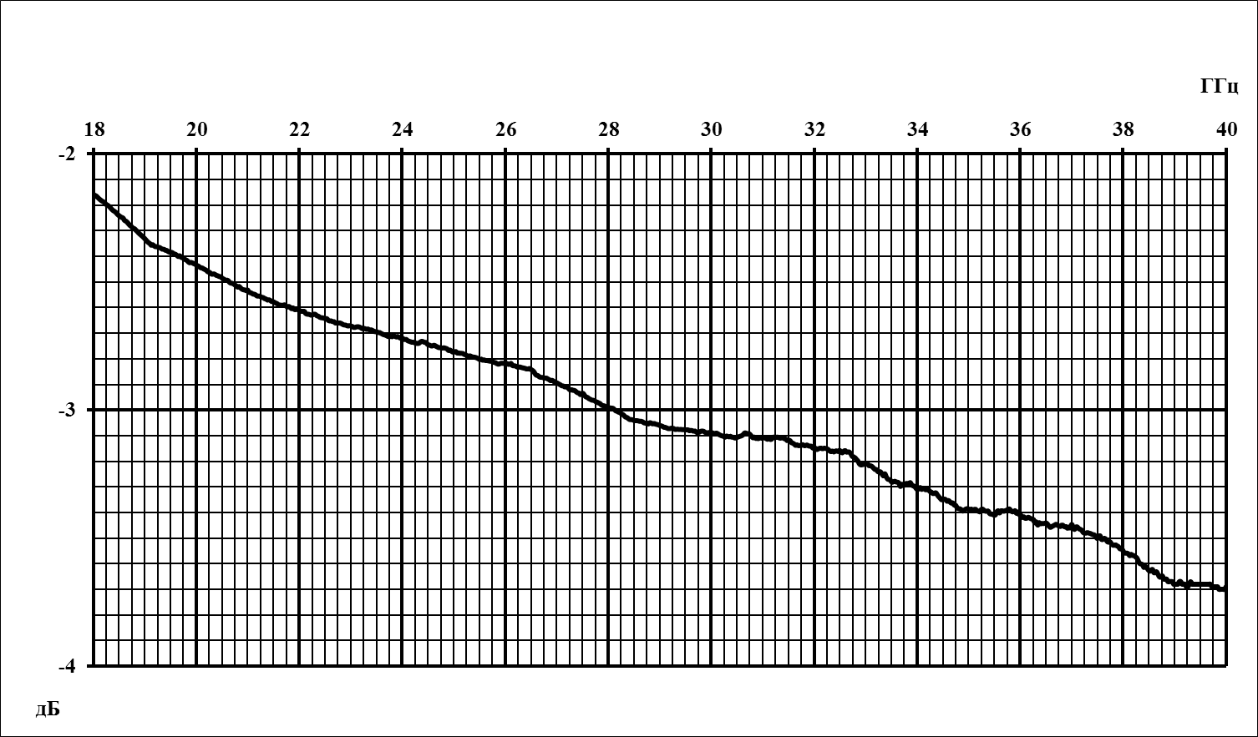

**Антенный измерительный комплект АИК 1-40Б/02**

**Изделие: Кабель измерительный КИ 1840 КMКM зав.№040822132**